Piątek
09.04.2021r.
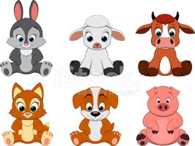

1. Wprowadzenie do tematu dnia - rozwiążcie zagadki dotyczące zwierząt:
Ma grzywę i ogon,
w stajni mieszka sobie.
O kim opowiadam?
Kto mi odpowie? (koń)
Lubi głośno pogdakać
kiedy zniesie jajko.
Każdy wie, że jest stałą
kurnika mieszkanką. (kura)
Bawię się w błocie,
mówię: „Kwiku, kwiku”.
Jestem różowiutka
i mieszkam w chlewiku. (świnka)
Zagadki ze strony: http://boberkowy-world.blogspot.com/2019/04/zwierzeta-wiejskie-zabawa-w-kodowanie.html

2. Przeczytajcie dzieciom wiersz „Na wsi” A. Bober.
Każdy rodzinę swoją ma.
Mają moi koledzy, mam i ja.
Maja ją także zwierzęta. Uwierzycie?
I w swoich domach kochają się niesamowicie.
W stajni koniki,
Świnki w chlewiku,
W oborze krówki,
A kury w kurniku.
Wszystkie te zwierzęta na wsi mieszkają,
Jedzą, pracują i odpoczywają.
Nad nimi gospodarz opiekę sprawuje,
pilnuje, czy niczego im nie brakuje.
Wiersz ze strony: http://boberkowy-world.blogspot.com/2019/04/zwierzeta-wiejskie-zabawa-w-kodowanie.html

Porozmawiajcie na temat wiersza:
- O jakich zwierzętach była mowa w wierszu? - dzielenie nazw zwierząt na sylaby.
- Jak nazywa się dom konia, świni, kury? – dzielenie nazw na sylaby
- Jak nazywa się miejsce, gdzie znajdują się wszystkie te zwierzęta i ich domy?
- Kto opiekuje się tymi zwierzętami?

3. Spróbujcie zrobić wspólnie z dziećmi eksperyment domowe

- „Kolorowe mleko”
https://www.youtube.com/watch?v=stg9EYDGn4g

- „Eksperymenty z jajem”
https://www.mamawdomu.pl/2016/03/eksperymenty-z-jajem-czyli-7-pomyslow-na-doswiadczenia-z-dziecmi.html
- Badania prawie naukowe, rozpoczynamy od przygotowania dwóch jajek – surowego i ugotowanego. Mali badacze mają za zadanie sprawdzić, które z jaj jest cięższe, czy są takiej samej wielkości i czy wydają jakiś dźwięk gdy się nimi potrząśnie. Pierwszą serię badań zakończcie – wyścigiem jaj! Zasady wyścigu są proste, wystarczy po wypowiedzeniu hasła: „do kręcenia … gotowi … start!” zakręcić jajkami i sprawdzić, które z jajek kręci się szybciej i dłużej. A gdyby, któreś z jaj „niechcący” spadło Wam ze stołu, możecie … z łatwością przejść do kolejnego eksperymentu!

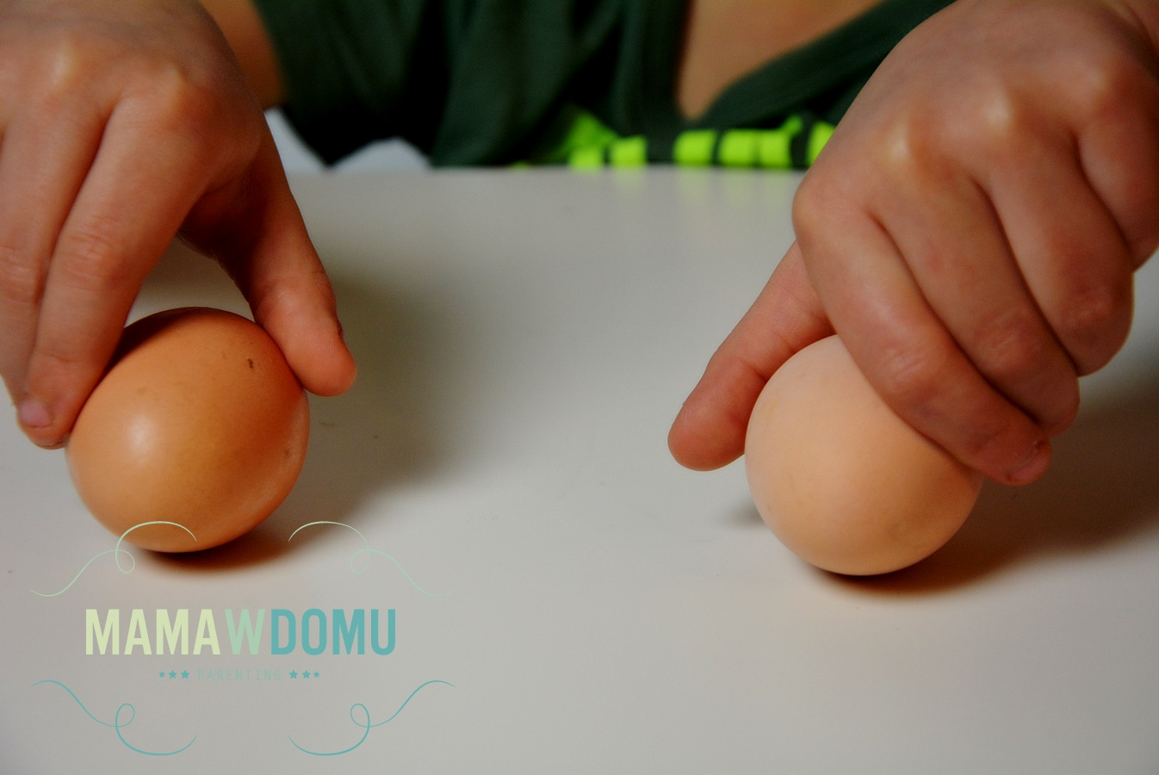

- Jak oddzielić żółtko od białka?
Stłuczone jajko bardzo nam się przyda! W planach badawczych widnieje kolejne nurtujące nas pytanie „jak oddzielić żółtko od białka?”. Do tego zadania potrzebujemy plastikowej butelki. Zatrzymujemy ją nad jajkiem, lekko naciskamy plastik, by wypuścić powietrze i jednocześnie wessać żółtko do środka, wtedy szybko podnosimy, by żółta część nie uciekła nam z powrotem, tylko przekładamy do drugiej miski! Warto pozwolić dzieciom spróbować, nie dość, że to świetna zabawa to równocześnie dobre ćwiczenie dla paluszków.
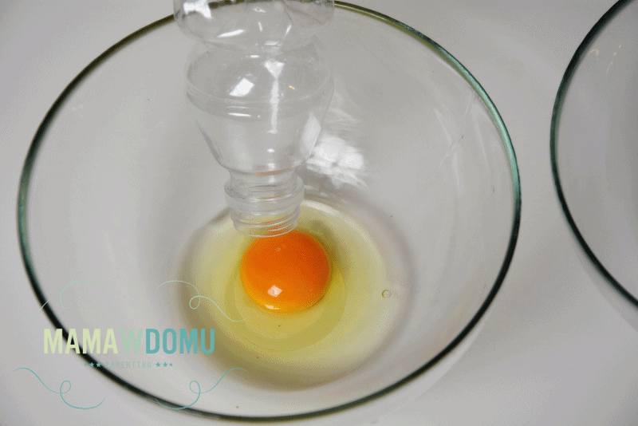

- Jajko w butelce.
A co z ugotowanym jajem, które zostało nam z pierwszego eksperymentu? Obierzcie je ze skorupki, a potem próbujcie wcisnąć do szklanej butelki. Wystarcz by podszedł tata z zapałką, wrzucił ją do butelki, a postawione na niej jajko w magiczny sposób wpadnie do środka!

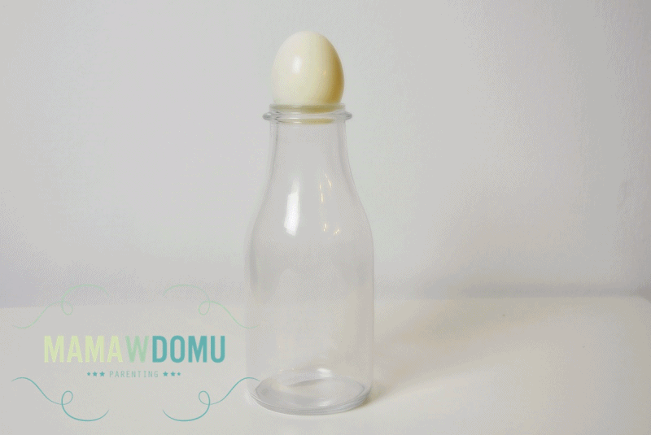

4. Połącz zwierzęta z ich cieniami.
https://www.facebook.com/nauczycielkaprzedszkolakreatywnaedukacja/photos/karta-pracy-cienie-tematyka-zwierz%C4%99ta-na-wsi-nauczycielkaprzedszkola-kreatywnaed/2201693956584154/
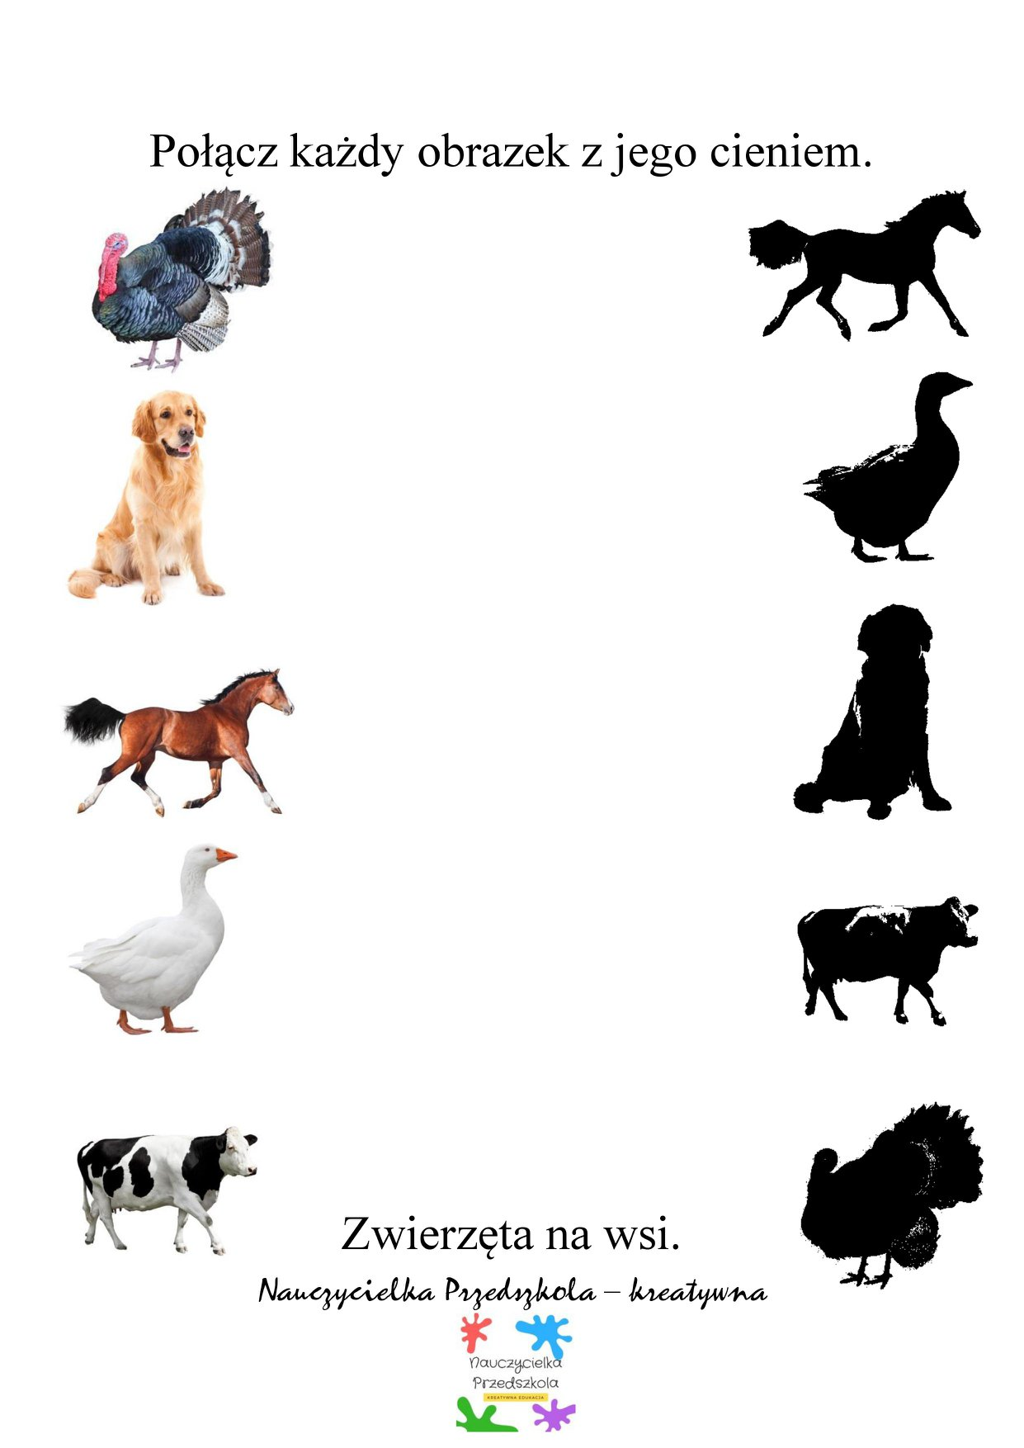
5. „Raba, raba”- zabawa ruchowo-naśladowcza
Dziecko stoi naprzeciwko rodzica. Rodzic czyta tekst z jednoczesnych pokazywaniem, dziecko naśladuje ruchy rodzica.
Rama, raba 2 klaśnięcia w dłonie
dyc, dyc, dyc 3 uderzenia w kolana
Skacze koń przez płotki, hyc! wysokie podskoki
Ribi, ribi 2 klaśnięcia w dłonie
cza, cza, cza 3 uderzenia w kolana
Krowa czarne łaty ma. dotykanie się dłońmi po całym ciele, od głowy do stóp
Rubu, rubu 2 klaśnięcia w dłonie
fi, fi, fi 3 uderzenia w kolana
Mała świnka robi kwi! kucanie i formowanie z dłoni koła-ryjka, przykładanie go do ust
Rebe, rebe 2 klaśnięcia w dłonie
tyku, tyku 2 uderzenia w kolana
kogut pieje kukuryku! stanie na jednej nodze z rozłożonymi rękoma
Zabawa ze strony: http://boberkowy-world.blogspot.com/2019/04/zwierzeta-wiejskie-zabawa-w-kodowanie.html

Miłego dnia 😊

